micro:bit V2小創客大世界 第7課 學習單
班級：____年_____班 姓名：___________ 老師簽名：_____________
學會設計射擊的遊戲程式後，你會想要設計什麼樣的新遊戲呢 ? 試著畫出畫面，寫出元素與規則 !
例如：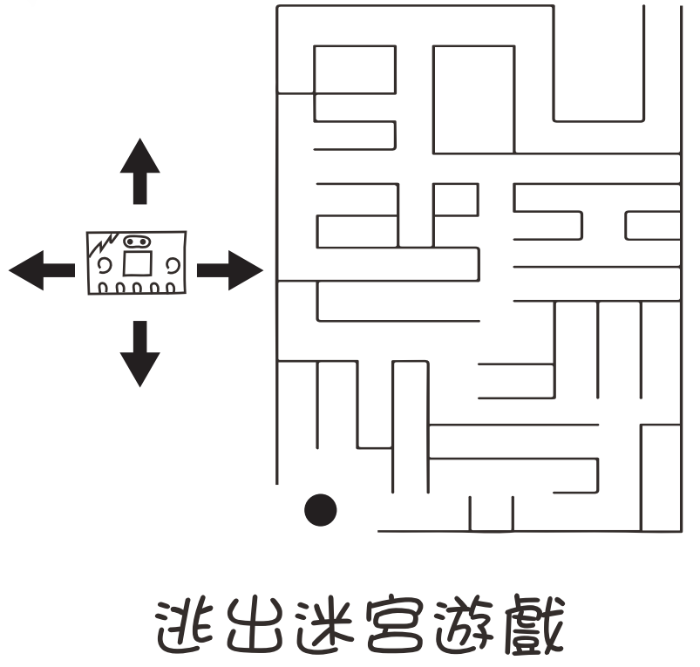
塗鴉發明區：

